В рамках месячника военно-патриотической работы 7 февраля в 1-«В» классе день прошел с посещением историко-краеведческого музея, где прошла выставка «Фронтовые письма. Историческая память».
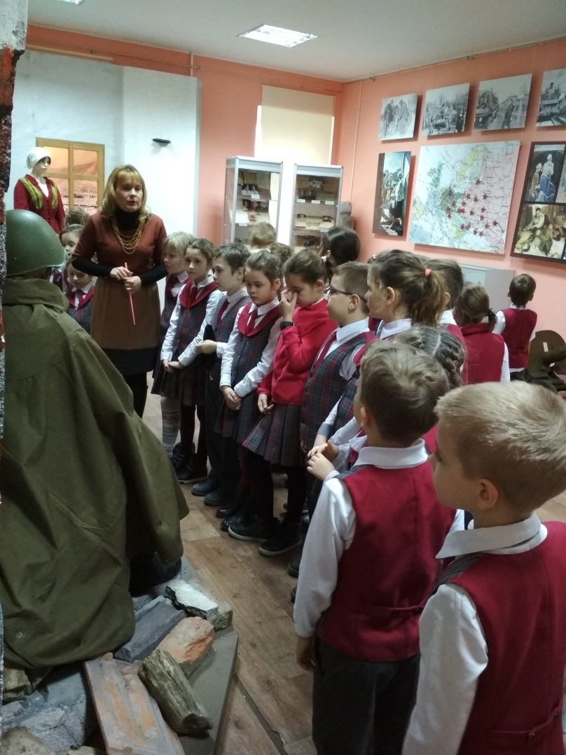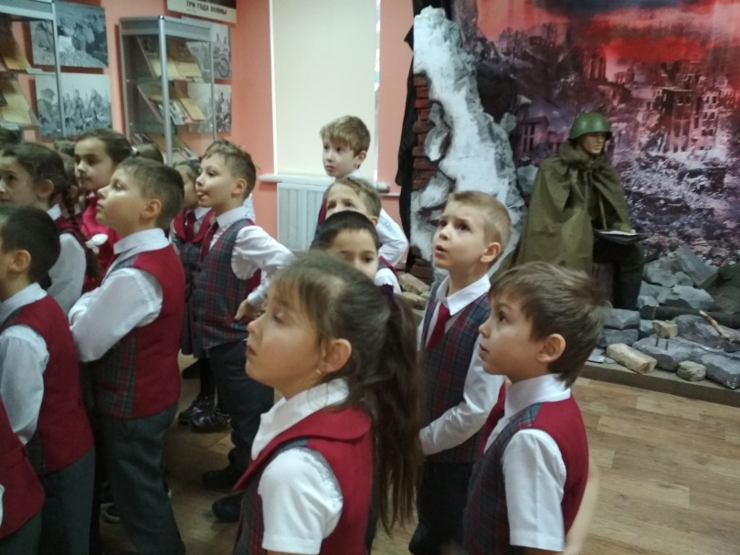
На выставке представлены подлинные письма-треугольники, письма на почтовых бланках, открытках, извещения о гибели, дневники. Дополняют выставку предметы снаряжения и вооружения, ордена и медали геленджичан – участников тех событий.
Ребята узнали много интересного о событиях Великой Отечественной Войны, о подвиге русского солдата, о мужестве наших прадедов. Дети с большим интересом слушали экскурсовода, задавали вопросы, рассматривая экспонаты. Среди них личные вещи участников войны. Все они подлинные! Также детям были представлены стенды с фотографиями, документами, биографиями, письмами, книгами.
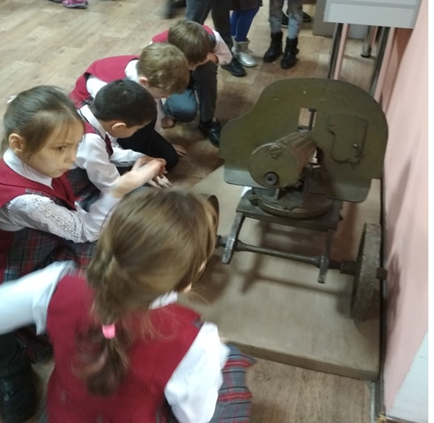
Здесь представлены письма, документы, газеты, фотографии военных лет. Экспонаты музея вызвали большой интерес и восторг у детей. Детворе дали возможность свободно передвигаться от экспоната к экспонату. Школьники с интересом рассматривали пушечные гильзы и многое другое.
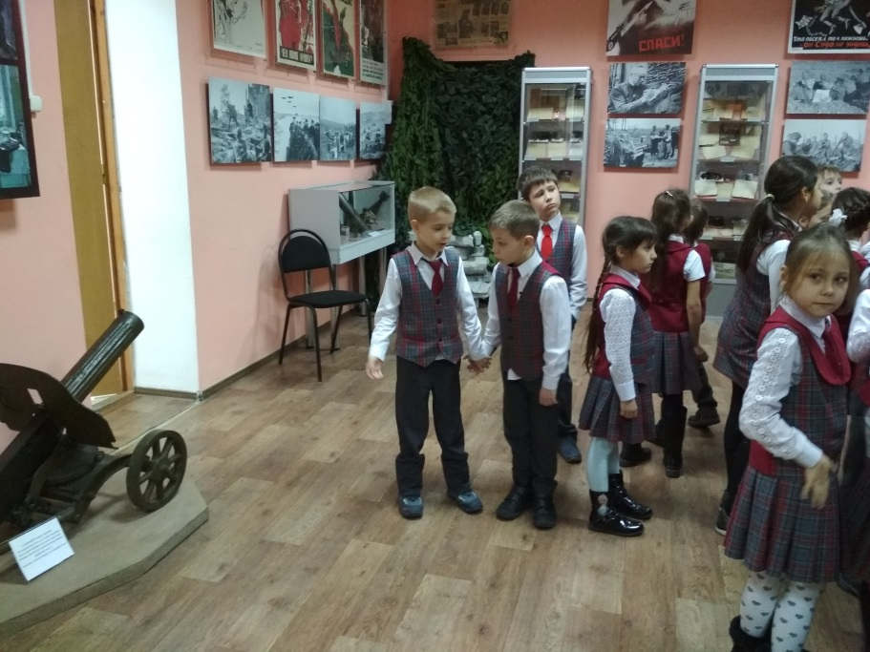
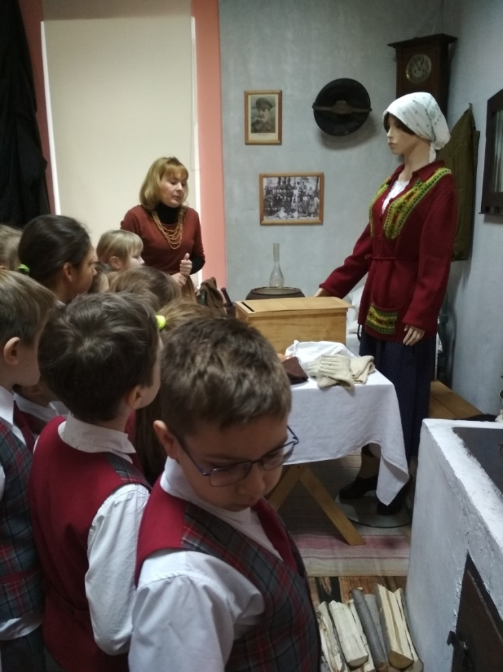
Учащиеся совершили экскурсию по набережной, по местам памяти, где установлен памятник советским воинам, погибшим в годы Великой Отечественной войны, у подножья которого зажжен Вечный огонь.

Учащиеся почтили память всех неизвестных солдат, защищавших Отечество, которые ценой своей жизни сберегли Родину, и выразили благодарность и уважение к воинской доблести и славе. Затем наша экскурсия продлилась на берегу нашего Черного моря, где мы с ребятами немного порезвились, а также покормили птиц и поиграли в подвижные игры на природе.
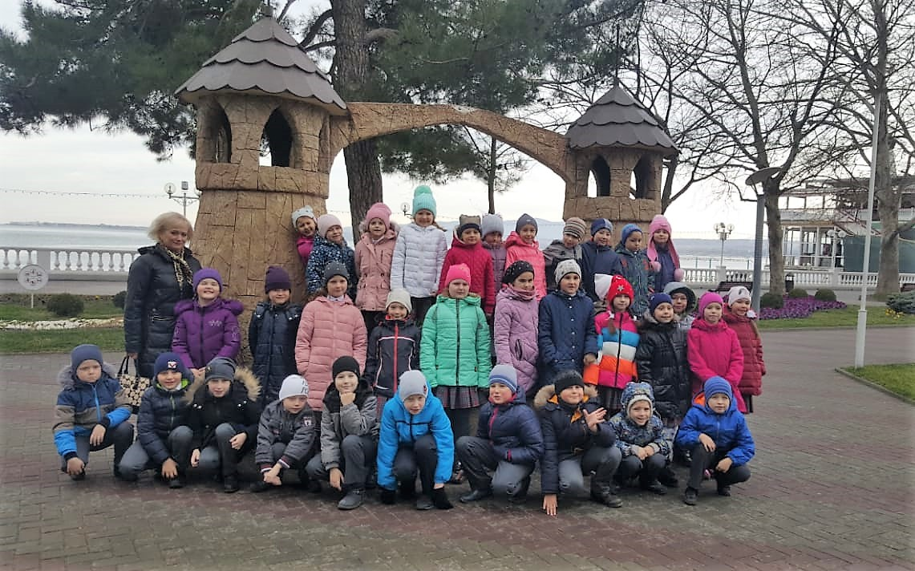

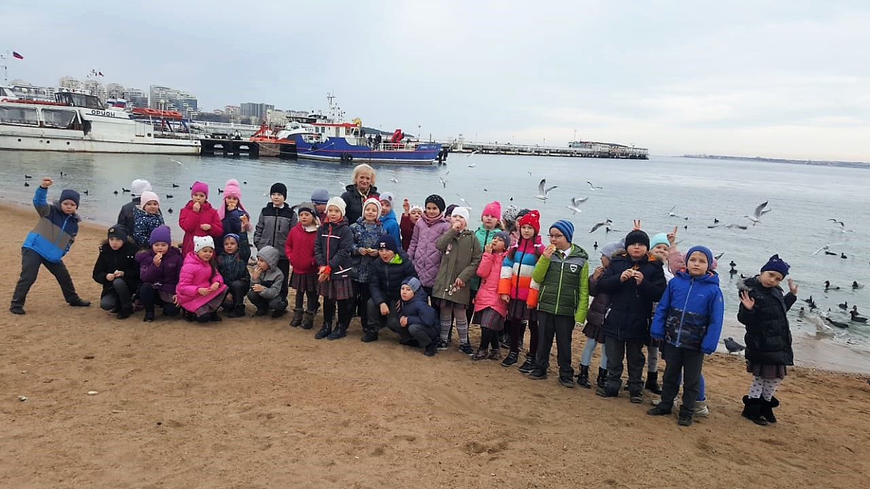

Поделки в нашем классе к 23 февраля выполняются с целью подарить их папам, дедушкам. 8 февраля в актовом зале прошел мастер- класс «Подарочные пряники», где ребята совместно со взрослыми приготовили подарки.
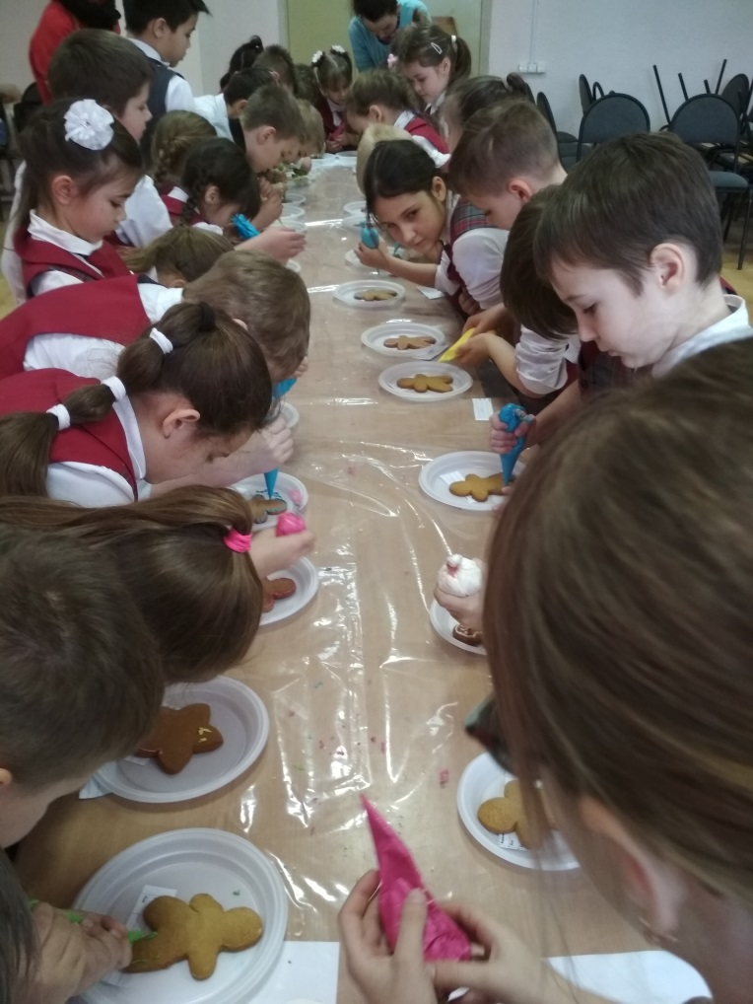
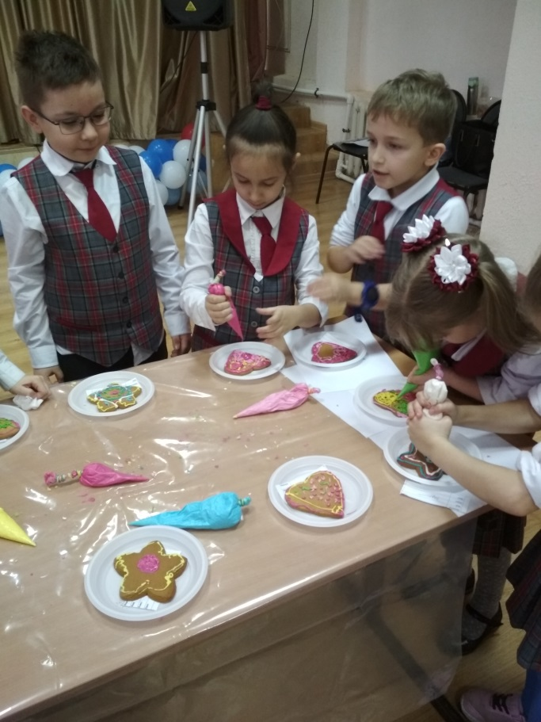
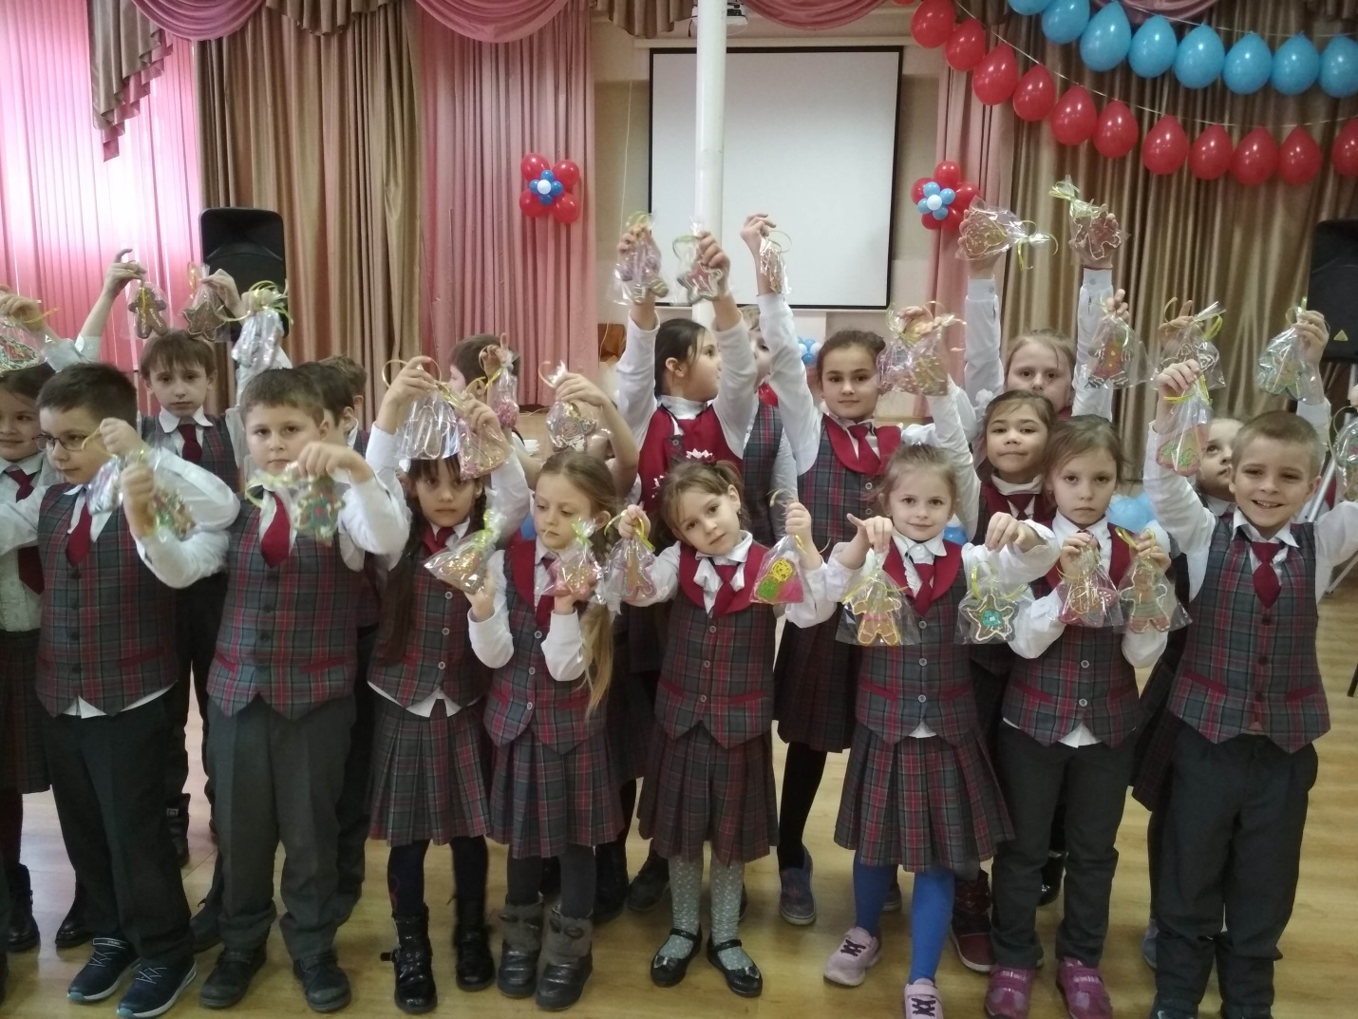

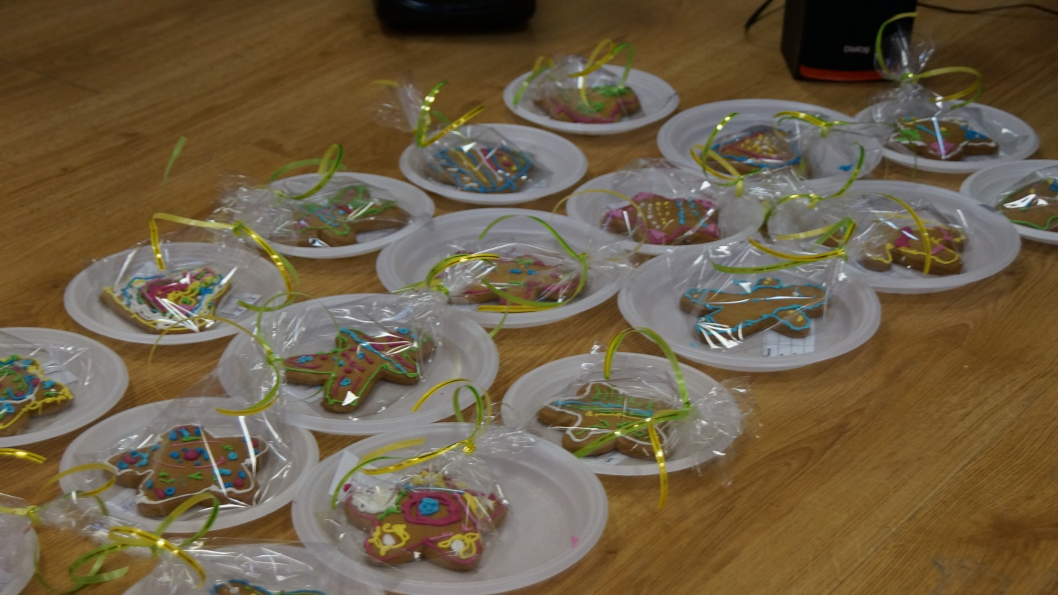
Проведение Урока Мужества в 1-В классе
У В.П. Астафьева есть замечательные слова: «Если у человека нет матери, нет отца, но есть Родина - он ещё не сирота. Память о войне – это наша совесть, наша история, которая писалась кровью. Помнить о защитниках Отечества хотя бы на их Малой Родине наш нравственный долг.
8 февраля 2018 г. в гости к ученикам 1-В класса пришли солдаты. Ребята участвовали в беседе «Есть такая профессия Родину защищать», солдаты познакомили детей с историей праздника, военными профессиями; рассказали о воинской службе.
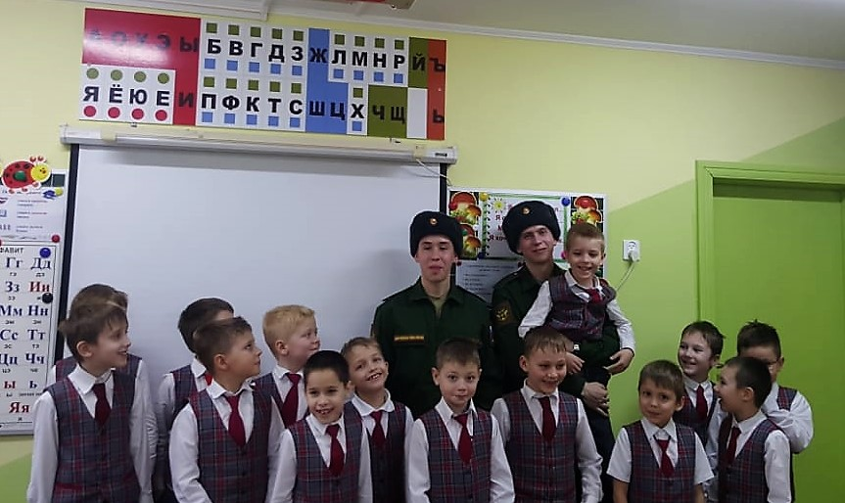
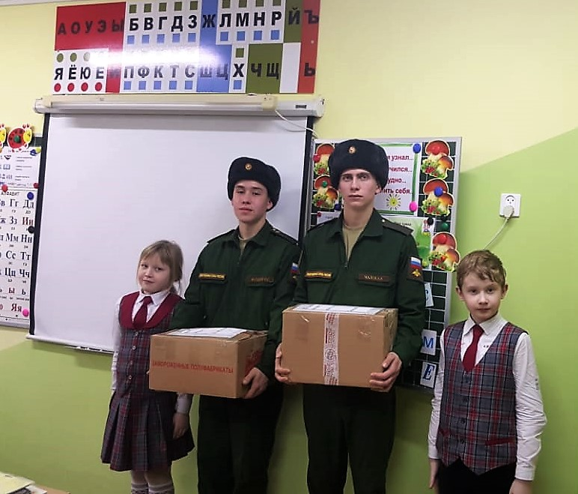
9 февраля в 1-«В» классе прошёл праздник «День именинника». У каждого ребёнка раз в году бывает особенный день – это день его рождения. В нашем классе существует традиция готовиться ко дню рождения и поздравлять всем классом каждого ребёнка. Кто не любит день рождения?! Ощущение чего-то очень радостного, грандиозного, яркого охватывает тебя задолго до самого праздника. Что такое день рождения? Я отвечу без сомнения: День подарков, пирогов, день улыбок и цветов!
А когда приходит этот день, даже самый хмурый дождик не может его омрачить. Вот и сегодня у нас праздник, которого все ждали несколько дней – «День именинника». И не простой день!!! Наш классный руководитель Голда Л.В. открыла его такими словами:
Праздник необычный, может даже, непривычный,
Пусть звучит веселый смех, поздравляю с днем рожденья сразу всех!!!
Да, да! Именно, всех!!! Порцию пожеланий и отдельного внимания получили все.
Так важно, чтоб о дне рождения не забыли!
Так важно, чтоб тебе «Каравай» посветили!
Так важно комплименты слышать в этот день!
Так важно просто быть среди друзей!
В день рождения пели «Каравай». После «Каравая» все ребята, стоя в кругу, по очереди говорили комплименты именинникам. И в подарок – исполнение желания именинников.
Ну и какое День Рождения без подарков? Конечно же всем именинникам были вручены подарки. Кроме них подарки получили также самые активные участники этого мероприятия. А завершилось мероприятие чаепитием с вкусным праздничным пирогом!

